|  |  |
| --- | --- |
| **DOKUMENTASI EKSTERNAL**  External Documentation |  |
| **[TUGAS ~~MANDIRI~~ / PROYEK]**  **[*~~Assignment~~ / Project*]** |
| **MATAKULIAH <COMP6176> – <Human and Computer Interaction>**  ***Human and Computer Intercacion*** |
| SEMESTER [~~GANJIL~~/GENAP/~~PENDEK~~]2020/2021 ***[~~Odd~~/Even/~~Compact~~] Semester Year 2020/2021*** |

## Judul Proyek

*[~~Assignment~~ / Project]**Title*

* **LAFORANT**

## Pendahuluan

*Introduction*

Di dalam project ini kita membuat website **Laforant** . di dalam project kami membuat total 5 halaman berbeda, yang pertama ada halaman home. Halaman Home terdiri dari 3 bagian, yang pertama ada Introduction atau latar belakang Laforant. Lalu ada Preview Agent dan yang ketiga ada preview Maps. Lalu di halaman berikutnya akan ada halaman Maps, yang berisi penjelasan tentang Maps-Maps yang ada di Laforant. Lalu ada halaman Agent, halaman ini berisi penjelasan tentang Agent-agent Laforant. Setelah itu ada Halaman System Requirement/Specification, di halaman ini anda di beritahu spesifikasi minimum PC/Laptop untuk bermain Laforant. Dan yang terakhir ada halaman Pre-register, halaman ini berfungsi untuk mendaftarkan akun anda agar dapat bermain Laforant.

## Dokumentasi

*Report / Documentation*

* **REPORT / PRINT SCREEN & DESCRIPTION**
  + **Home Page**

Di Home page ada 3 bagian yang pertama ada Introduction, di introduction tertera latar belakang Laforant. Lalu bagian kedua adalah preview description Maps, disini akan ada penjelasan singkat tentang kegunaan maps dan ada tombol hyperlink yang akan membawa menuju Maps page. Lalu ada bagian Agent, disini dijelaskan sekilas mengenai kegunaan agent dan ada tombol hyperlink yang akan membawa anda menuju Agent page.

**Print screen :**



* + **Maps Page**

Untuk Maps page dibagi menjadi 2 bagian, di bagian pertama ada penjelasan atau latar belakang maps. Lalu dibagian ke 2 ada gambar dan penjelasan untuk semua maps yang ada di Laforant.

**Print Screen :**

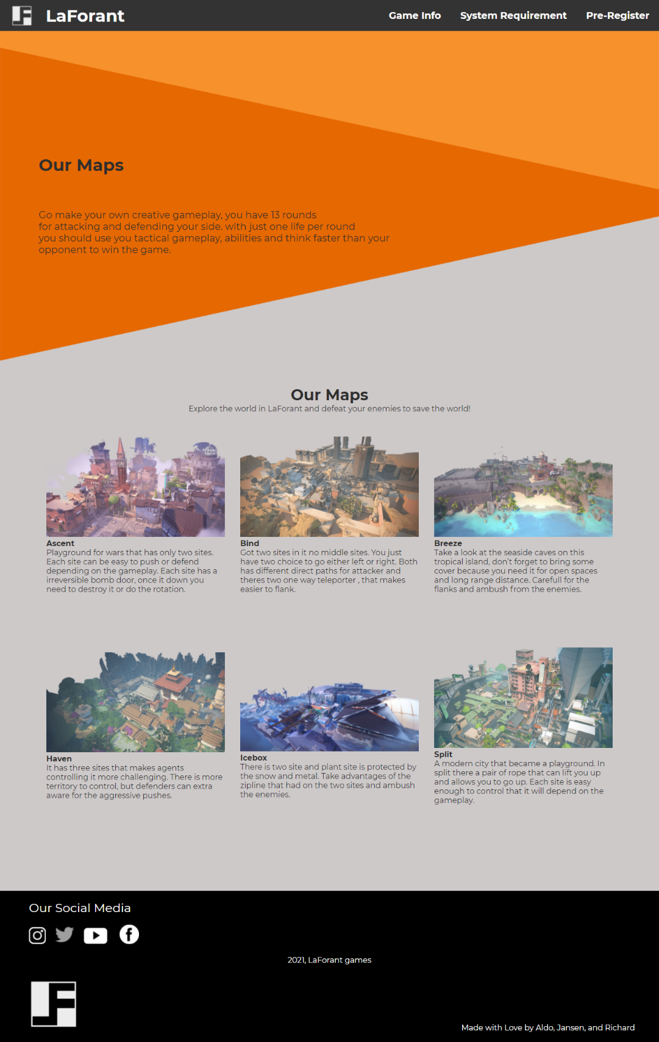

* + **Agents Page**

Untuk Agents Page akan ada penjelasan untuk setiap agent, yang berisi gambar setiap agent beserta deskripsinya untuk melihat deskripsi agent lain dapat di tekan tombol panah yang ada di kiri atau kanan.

**Print Screen :**

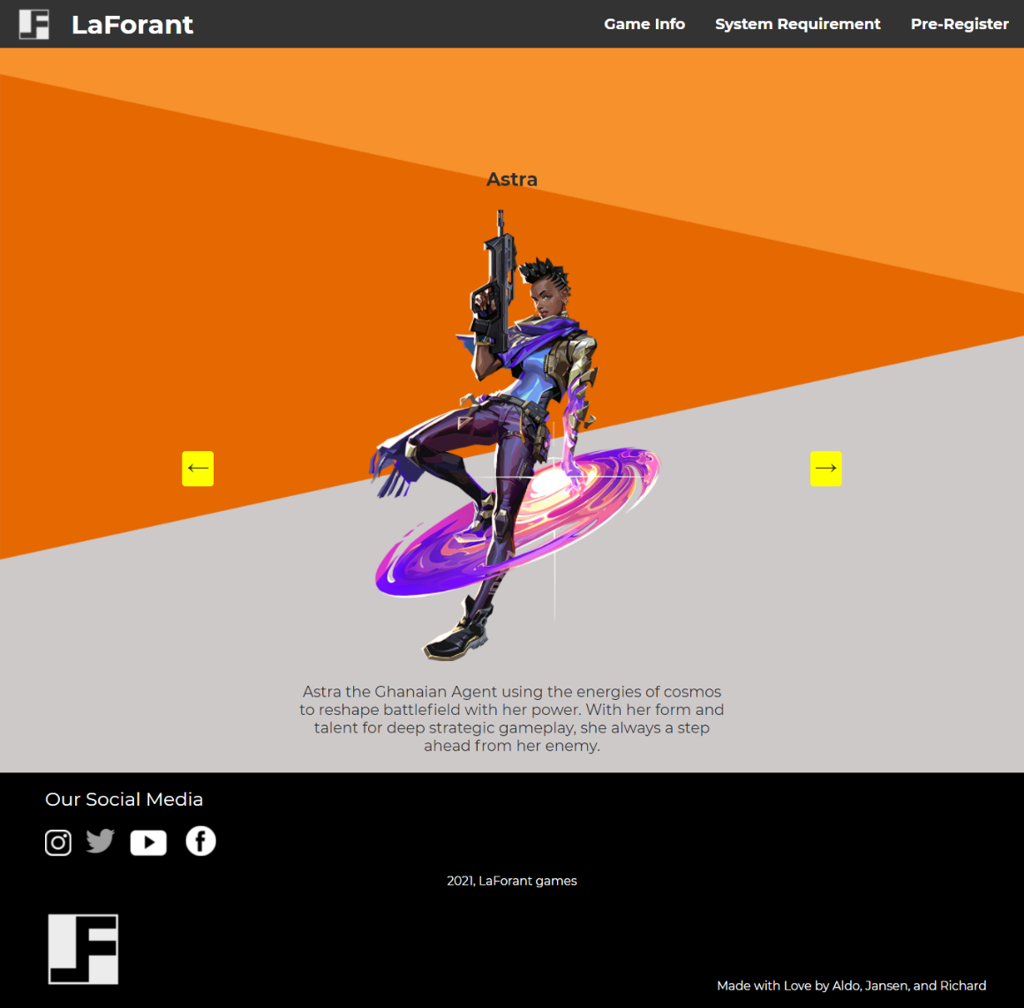

* + **System Requirement Page**

Di halaman System Requirement akan terlihat sebuah tabel yang menjelaskan minimum spesifikasi untuk bermain Laforant. Tidak hanya itu di sana akan juga akan di jelaskan apa yang harus dimiliki untuk bermain dengan spesifikasi rendah, sedang maupun tinggi.

**Print Screen :**

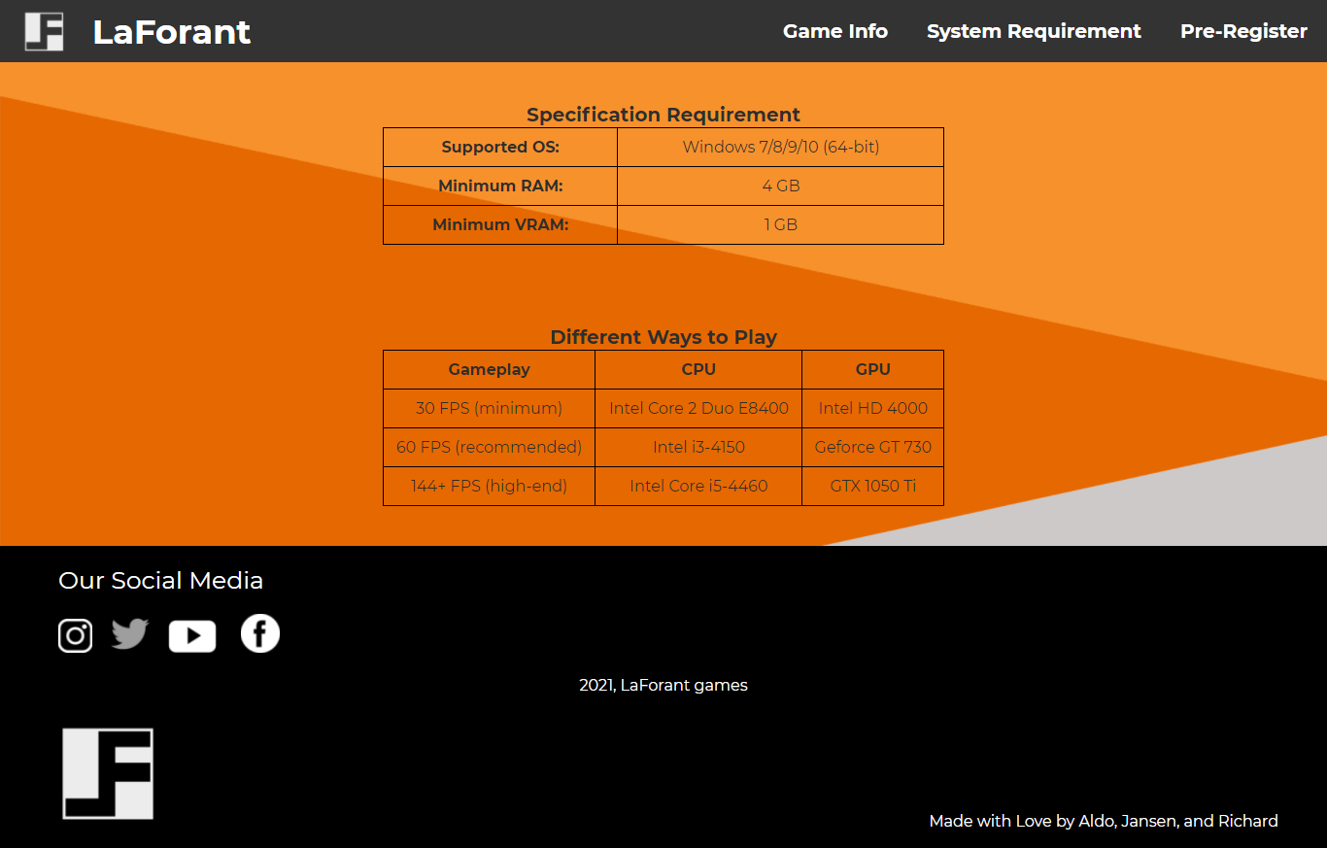

* + **Pre-Register Page**

Di halaman Pre-Register Page akan terdapat kata-kata pendahuluan yang berisi ajakan untuk membuat akun Laforant. Lalu anda akan menemukan tabel Register yang berisi Kolom username, password, email, date of birth, nationality, dan kolom konfirmasi untuk persetujuan terhadap peraturan Laforant. Setelah mengisi kolom-kolom tersebut, pengguna akan menekan tombol submit agar akun Laforant tersebut terdaftar.

**Print Screen:**

## Referensi

*References*

* **Referensi :**
* <https://www.besthdwallpaper.com/permainan/viper-dalam-keberanian-gameplay-dt_id-55062.html>
* <http://clipart-library.com/free/white-youtube-logo-transparent.html>
* <https://www.pngitem.com/so/facebook-logo-white/>
* <https://www.seekpng.com/ima/u2q8i1u2i1e6q8i1/>
* <https://id.pinterest.com/pin/642114859373343143/>
* LINKS :
* <https://playvalorant.com/en-us/>

Disiapkan Oleh,

*Prepared by,*

* **< 2440005290 > - < Richard William >**
* **< 2440089453 > - < Jonathan Jansen Subroto >**
* **< 2440010510 > - < Aldo Chung >**